ΖΩΓΡΑΦΟΥ ΜΑΡΙΑ-ΝΙΚΗ

ΑΜ: 1096060

Εαρινό Εξάμηνο 2024-2025

ECE_ΓΚ806

Βελτιστοποίηση Χρονοπρογραμματισμού Παρατηρήσεων Δορυφόρων με χρήση Γραμμικού Και Συνδυαστικού Προγραμματισμού

Τελικό Project

Table of Contents

Εισαγωγή 2

Μοντελοποίηση Προβλήματος 3

Σύνολο παραμέτρων 3

Μεταβλητές Απόφασης 3

Objective Function – Αντικειμενική Συνάρτηση 3

Περιορισμοί 4

Περιγραφή Υλοποίησης 6

Δομές 6

Γεννήτρια ευκαιριών παρατήρησης 6

Έλεγχος χρονικών συγκρούσεων 7

Δημιουργία του MILP μοντέλου 8

Δημιουργία του χρονικών παραθύρων κατανάλωσης ισχύος 8

Επίλυση – Έλεγχος και Παρουσίαση Αποτελεσμάτων 8

Παραγωγή Σεναρίων 8

Ανάλυση Αποτελεσμάτων 9

Σενάριο 1: 9

Γραφική απεικόνιση: 11

Σενάριο 2 12

Γραφική απεικόνιση: 13

Σενάριο 3 14

Γραφική απεικόνιση: 14

Συμπέρασμα: 14

Ανάλυση Ευαισθησίας στο Conflict Degree 15

Συμπέρασμα: 16

Προτάσεις για επέκταση 17

Βιβλιογραφία 17

# Εισαγωγή

Η παρατήρηση της Γης μέσω δορυφόρων (Earth-observing satellites – EOS) αποτελεί κρίσιμο εργαλείο που διαδραματίζει ολοένα και σημαντικότερο ρόλο στην εξερεύνηση φυσικών πόρων, στην έγκαιρη προειδοποίηση για φυσικές καταστροφές, στην ανάλυση περιβαλλοντικής υποβάθμισης και σε πολλές άλλες εφαρμογές απεικόνισης[1]. Εφαρμογές όπως η παρακολούθηση δασικών πυρκαγιών, η διαχείριση πλημμυρών, η γεωργική αξιολόγηση και η παρακολούθηση πολεοδομικής ανάπτυξης εξαρτώνται σε μεγάλο βαθμό από τη δυνατότητα των δορυφόρων να συλλέγουν έγκαιρα και ποιοτικά δεδομένα.

Κάθε δορυφόρος, όμως, υπόκειται σε φυσικούς και τεχνικούς περιορισμούς: έχει περιορισμένο χρόνο ορατότητας προς έναν στόχο (ανάλογα με την τροχιά του), πεπερασμένους ενεργειακούς και αποθηκευτικούς πόρους, καθώς και ανάγκες για προετοιμασία (setup time) μεταξύ διαδοχικών παρατηρήσεων. Επιπλέον, το πλήθος των πιθανών στόχων παρατήρησης είναι συνήθως πολύ μεγαλύτερο από αυτό που μπορεί να εξυπηρετηθεί πλήρως. Αυτά τα χαρακτηριστικά καθιστούν το πρόβλημα χρονοπρογραμματισμού παρατηρήσεων εξαιρετικά σύνθετο, τόσο υπολογιστικά όσο και επιχειρησιακά.

Σκοπός της παρούσας εργασίας είναι η μελέτη και υλοποίηση ενός μοντέλου βελτιστοποίησης για τον χρονοπρογραμματισμό παρατηρήσεων από πολλαπλούς δορυφόρους, με στόχο τη μέγιστη αξιοποίηση των διαθέσιμων πόρων και τη βέλτιστη κάλυψη στόχων. Η εργασία είναι εμπνευσμένη από το επιστημονικό άρθρο των Chen, Reinelt και Spitz [1], όπου προτείνεται ένα εκτεταμένο Mixed Integer Linear Programming (MILP) μοντέλο για τον χρονοπρογραμματισμό πολλαπλών δορυφόρων (Multi-Satellite Scheduling).

Για τις ανάγκες του μαθήματος, υλοποιείται μια απλοποιημένη αλλά ρεαλιστική εκδοχή του μοντέλου, η οποία περιλαμβάνει κρίσιμες πτυχές όπως ο περιορισμός μνήμης, ισχύος, setup time μεταξύ παρατηρήσεων, καθώς και την έννοια του conflict degree (βαθμός σύγκρουσης), η οποία εισάγει ένα ακόμα κριτήριο ταξινόμησης των παρατηρήσεων. Η βελτιστοποίηση πραγματοποιείται μέσω γραμμικού και συνδυαστικού προγραμματισμού με χρήση της βιβλιοθήκης PuLP σε Python και του CBC solver.

Η εργασία οργανώνεται ως εξής: Αρχικά παρουσιάζεται η μαθηματική μοντελοποίηση του προβλήματος και οι σχετικοί περιορισμοί, ακολουθεί η αναλυτική περιγραφή της υλοποίησης σε Python, ενώ στη συνέχεια παρουσιάζονται τα αποτελέσματα για διάφορα σενάρια προσομοίωσης.

# Μοντελοποίηση Προβλήματος

## Σύνολο παραμέτρων

Στόχοι παρατήρησης Τ = {targets}

Δορυφόροι S = {sattelites}

Ευκαιρία Παρατήρησης O = {ευκαιρίες παρατήρησης}, δηλαδή οι πιθανές υποψήφιες παρατήρησεις κάποιου στόχου.

Παράμετροι του συστήματος:

Χρονικός ορίζοντας, διαθέσιμη μνήμη, ισχύς, απαιτούμενη διάρκεια παρατήρησης

## Μεταβλητές Απόφασης

Ορίζουμε ως μεταβλητή απόφασης x την επιλογή αν θα γίνει η παρατήρηση ή όχι:

Αν η παρατήρηση θα εκτελεστεί, αν τότε όχι.

## Objective Function – Αντικειμενική Συνάρτηση

Θέτουμε σαν Αντικειμενική Συνάρτηση το μέγιστο άθροισμα **σταθμισμένων\*** παρατηρήσεων:

*\*Σημείωση:* Σε αντίθεση με το paper[1] που χρησιμοποιεί τρεις δείκτες (i,j,k), εδώ χρησιμοποιήθηκε ένας που αντιστοιχεί και στους 3.

Το βάρος υπολογίζεται ως:

Υπάρχει η επιλογή το βάρος να συνυπολογίζει τον βαθμό σύγκρουσης και να υπάρχει ποινή για τις συγκρούσεις:

Ποινή σύγκρουσης():

, όπου conflict degree ο αριθμός συγκρούσεων.

**Παράγοντες που λαμβάνονται υπόψιν:**

**Προτεραιότητα Στόχου -** *:* Οι στόχοι με υψηλότερη προτεραιότητα συνεισφέρουν περισσότερο στη συνάρτηση στόχου — αυτό αντικατοπτρίζει τη σημασία της αποστολής (όπως γίνεται και στο [1]).

**Γωνία Ανύψωσης -** *:* Υψηλότερη ανύψωση σημαίνει καλύτερη ποιότητα παρατήρησης (δηλαδή, λιγότερη ατμοσφαιρική παραμόρφωση). Γίνεται η πράξη elevation/90 καθώς 90 μοίρες είναι η μέγιστη ανύψωση (ο στόχος είναι στο ζενίθ – βέλτιστη παρατηρησιμότητα). Έτσι ο όρος .

**Όγκος Δεδομένων** – : Ο όγκος δεδομένων που παράγεται από την παρατήρηση. Επιβάλλεται ποινή σε παρατηρήσεις που καταναλώνουν περισσότερη μνήμη του δορυφόρου — ενθαρρύνεται η αποδοτικότητα. Προστίθεται +0.1 στο data_volume_i για αποφυγή διαίρεσης με to 0 ή με υπερβολικά μικρούς αριθμούς (αν κάποιος outlier θέλει πολύ λίγο όγκο να μην επιλέγεται αυτόματα).

**Βαθμός σύγκρουσης(Conflict degree)** - Ο αριθμός άλλων παρατηρήσεων που έρχονται σε σύγκρουση με την παρατήρηση i. Επιβάλλεται ποινή σε παρατηρήσεις που είναι δυσκολότερο να προγραμματιστούν λόγω επικαλυπτόμενων ευκαιριών — σε συμφωνία με το μοντέλου με βάση τη διεκδίκηση πόρων που περιγράφεται στο άρθρο[1]. Η ποινή είναι ίση με ).

## Περιορισμοί

**Σύγκρουση χρόνου:**

Δεν μπορούν να εκτελεστούν ταυτόχρονα παρατηρήσεις στον ίδιο δορυφόρο.

(Προαιρετικό) **Setup time**: Επιπλέον γίνεται έλεγχος για το αν το κενό χρονικό διάστημα μεταξύ των δύο παρατηρήσεων είναι επαρκές για να γίνει το set up του δορυφόρου:

Όπουη στιγμή έναρξης των παρατηρήσεων i και j και το timeGap προκύπτει από τις γωνιακές ταχύτητες του δορυφόρου και τον χρόνο σταθεροποίησης (setup).

**Χωρητικότητα μνήμης:**

Το άθροισμα δεδομένων δεν πρέπει να υπερβαίνει τον χώρο μνήμης.

Όπου ο όγκος δεδομένων και η συνολική μνήμη και το σύνολο των υποψήφιων παρατηρήσεων.

**Κατανάλωση ισχύος ανά παράθυρο**:

Όπου P το όριο μέγιστης κατανάλωσης, η ισχύς που απαιτεί κάθε παρατήρηση και το σύνολο των παρατηρήσεων στο χρονικό παράθυρο w. Το constraint αυτό εφαρμόζεται ανά χρονικό παράθυρο, συνήθως κάθε 4 ώρες, ώστε να προσεγγίζει την κατανάλωση ενέργειας βάσει των δυνατοτήτων των ηλιακών πάνελ ή των αποθεμάτων.

**Περιορισμοί Κάλυψης Στόχων (Προαιρετικό):**

Για κάθε στόχο *t* (το πολύ μία παρατήρηση ανά στόχο):

Όπου οι παρατηρήσεις για τον στόχο *t*.

# Περιγραφή Υλοποίησης

Η υλοποίηση έγινε με χρήση Python + PuLP + CBC solver.

## Δομές

Δημιούργησα τις κλάσεις **Satellite**, **Target** και **Observation** για να περιγράψω τις βασικές παραμέτρους του προβλήματος. Ως Δορυφόρος (Satellite) ορίζεται κάθε δορυφόρος του συστήματος μας και ως Target ο οποιοσδήποτε στόχος παρατήρησής υπάρχει. Τέλος, ως Observation ονομάζεται κάθε υποψήφια ευκαιρία παρατήρησης κάποιου στόχου.

Επιπλέον δημιούργησα την κλάση **SatelliteScheduler** που αναλαμβάνει τη δημιουργία και την επίλυση του προβλήματος με Mixed integer linear programming. Η κλάση αυτή συμπεριλαμβάνει τις εξής λειτουργίες:

## Γεννήτρια ευκαιριών παρατήρησης

Για κάθε ζεύγος δορυφόρου-στόχου θα δημιουργηθεί μια υποψήφια παρατήρηση με την συνάρτηση:

def generate_observation_opportunities(self, start_time: datetime, time_step: int = 10) -> List[Observation]:

Κάθε ευκαιρία (opportunity) είναι μια τριάδα (tuple) η οποία στη συνέχεια αντιστοιχεί σε μία μεταβλητή απόφασης στο μοντέλο MILP (στο άρθρο αντίστοιχο θα ήταν το ).

Αυτή η συνάρτηση δημιουργεί το πλήρες σύνολο υποψήφιων αποφάσεων για το μοντέλο MILP. Κάθε μία αντιστοιχεί σε ένα παράθυρο παρατήρησης με συσχετισμένους περιορισμούς (διάρκεια, ισχύς, μνήμη κ.λπ.).

Η παραγωγή ευκαιριών γίνεται προσομοιώνοντας την τροχιά των δορυφόρων με στοχαστικό τρόπο. Συγκεκριμένα, για κάθε δύο ώρες στο χρονικό ορίζοντα, κάθε δορυφόρος έχει πιθανότητα 30% να μπορεί να παρατηρήσει έναν στόχο. Αν συμβεί αυτό, τότε επιλέγεται τυχαία:

* **χρόνος έναρξης**: εντός του 2ώρου, με τυχαία μετατόπιση έως 119 λεπτά,
* **διάρκεια παρατήρησης**: μεταξύ 5 και 15 λεπτών,
* **ύψος ανύψωσης (elevation)**: μεταξύ της ελάχιστης επιτρεπτής και 85°.

for hour in range(0, self.time_horizon, 2): *# κάθε 2 ώρες*

*# Simulate orbital mechanics with some randomness - δορυφόρος σε τροχιά*

*# Assume visibility every 2 hours with some random variation*

    if random.random() < 0.3:  *# 30% chance of visibility*

        start = start_time + timedelta(hours=hour,

                                        minutes=random.randint(0, 119))

        duration = random.randint(5, 15)  *# 5-15 minutes*

        end = start + timedelta(minutes=duration)

Η χρονική στιγμή ολοκλήρωσης της παρατήρησης προκύπτει προσθέτοντας τη διάρκεια στον χρόνο έναρξης. Η απαιτούμενη μνήμη (data volume) και ισχύς (power) για την παρατήρηση υπολογίζονται βάσει της διάρκειας και των τεχνικών χαρακτηριστικών του δορυφόρου.

Το αποτέλεσμα είναι ένα ρεαλιστικά απλοποιημένο σύνολο από παράθυρα παρατήρησης, τα οποία στη συνέχεια περνούν στον βελτιστοποιητή ως υποψήφιες αποφάσεις. Παράλληλα, εάν έχει ενεργοποιηθεί η επιλογή use_conflict_degree, η μέθοδος υπολογίζει και τον βαθμό σύγκρουσης κάθε παρατήρησης με τις υπόλοιπες (μέσω της _calculate_conflict_degrees).

## Έλεγχος χρονικών συγκρούσεων

Για κάθε ζεύγος παρατηρήσεων χρειάζεται να ελέγξουμε αν υπάρχει χρονική σύγκρουση, λαμβάνοντας υπόψη και τον χρόνο προετοιμασίας (setup time) του δορυφόρου. Αυτό γίνεται με τη συνάρτηση:

def check_temporal_conflict_with_setup(self, obs1: Observation, obs2: Observation)

Η συνάρτηση αυτή εντοπίζει αν δύο παρατηρήσεις (που αφορούν τον ίδιο δορυφόρο) είτε επικαλύπτονται χρονικά είτε δεν διαθέτουν επαρκές χρονικό κενό μεταξύ τους για να πραγματοποιηθεί η απαιτούμενη αλλαγή γωνίας/κατεύθυνσης του δορυφόρου.

Ο έλεγχος περιλαμβάνει τρεις περιπτώσεις:

1. Οι παρατηρήσεις επικαλύπτονται → υπάρχει σύγκρουση,
2. Η πρώτη τελειώνει πριν ξεκινήσει η δεύτερη → αν το χρονικό διάστημα μεταξύ τους είναι μικρότερο από τον setup time → σύγκρουση,
3. Το ίδιο και με την αντίστροφη σειρά.

Η συνάρτηση επιστρέφει True όταν υπάρχει σύγκρουση, ώστε στη συνέχεια να επιβληθεί περιορισμός στο MILP του τύπου:

που αποτρέπει την ταυτόχρονη επιλογή των συγκρουόμενων παρατηρήσεων.

Υπολογισμός βαθμού σύγκρουσης

Για κάθε παρατήρηση, υπολογίζεται ο **βαθμός σύγκρουσης (conflict degree)** με τη συνάρτηση:

def _calculate_conflict_degrees(self):

Ο βαθμός σύγκρουσης μετράει **πόσες άλλες παρατηρήσεις χρονικά συγκρούονται** με τη συγκεκριμένη, λαμβάνοντας υπόψη και τον **χρόνο προετοιμασίας (setup time)** του δορυφόρου. Για κάθε παρατήρηση obs, η συνάρτηση ελέγχει όλες τις υπόλοιπες other_obs. Αν υπάρχει χρονική σύγκρουση (μέσω check_temporal_conflict_with_setup), τότε αυξάνεται ο μετρητής συγκρούσεων conflict_count.

Το αποτέλεσμα αποθηκεύεται ως: self.conflict_degrees[i] = conflict_count όπου i είναι το index της παρατήρησης.

## Δημιουργία του MILP μοντέλου

Η συνάρτηση:

def build_milp_model(self):

δημιουργεί και διατυπώνει το MILP μοντέλο που χρησιμοποιείται για τον βελτιστοποιημένο προγραμματισμό παρατηρήσεων από δορυφόρους. Κάθε υποψήφια παρατήρηση (Observation) αντιστοιχεί σε μία δυαδική μεταβλητή απόφασης , η οποία δηλώνει αν η παρατήρηση επιλέγεται στο τελικό πρόγραμμα ή όχι.

Προσθέτουμε στο μοντέλο την συνάρτηση στόχου και τους περιορισμούς και το αποθηκεύουμε στην κλάση (self.model = pulp.LpProblem(...))

## Δημιουργία του χρονικών παραθύρων κατανάλωσης ισχύος

def _create_time_windows(self, window_size_hours: int = 4)

Η συνάρτηση αυτή δημιουργεί διαδοχικά χρονικά παράθυρα (time windows) στα οποία θα εφαρμόζεται ο περιορισμός ισχύος (power capacity constraint) για κάθε δορυφόρο.

Κάθε παράθυρο είναι ένα διάστημα π.χ. 4 ωρών (προεπιλεγμένο), και η συνολική ισχύς των παρατηρήσεων που εκτελούνται μέσα σε αυτό το διάστημα δεν πρέπει να ξεπερνάει την ενεργειακή δυνατότητα του δορυφόρου. Ορίζεται ως αρχικής χρονικής στιγμής το μεσάνυχτο της ημέρας της πρώτης παρατήρησης

## Επίλυση – Έλεγχος και Παρουσίαση Αποτελεσμάτων

Με την συνάρτηση solve επιλύνεται το μοντέλο και ύστερα με την validate_schedule_constraints γίνεται δεύτερος έλεγχος ότι η τελική λύση τηρεί όλους τους περιορισμούς. Με την συνάρτηση analyze_solution τυπώνονται με ξεκάθαρο τρόπο τα αποτελέσματα και τα στατιστικά επίλυσης. Με την συνάρτηση visualize_schedule γίνεται γραφική απεικόνιση της λύσης.

## Παραγωγή Σεναρίων

Όπως θα αναλυθεί στην παρουσίαση αποτελεσμάτων δίνεται η επιλογή στον χρήστη να δημιουργήσει σενάριο με custom **αριθμό δορυφόρων**, **στόχων** και **χρονικού ορίζοντα** ή να φορτώσει σενάριο από json αρχείο ή να τρέξει ένα default παράδειγμα.

def scenario_picker(x :int):

**Σημείωση:** Για την επίλυση των προβλημάτων υπάρχει default χρονικό όριο 400 δευτερολέπτων.

# Ανάλυση Αποτελεσμάτων

## Σενάριο 1:

Εκτέλεση του προγράμματος satellite_scheduler.py για μεσαίου μεγέθους custom σενάριο:

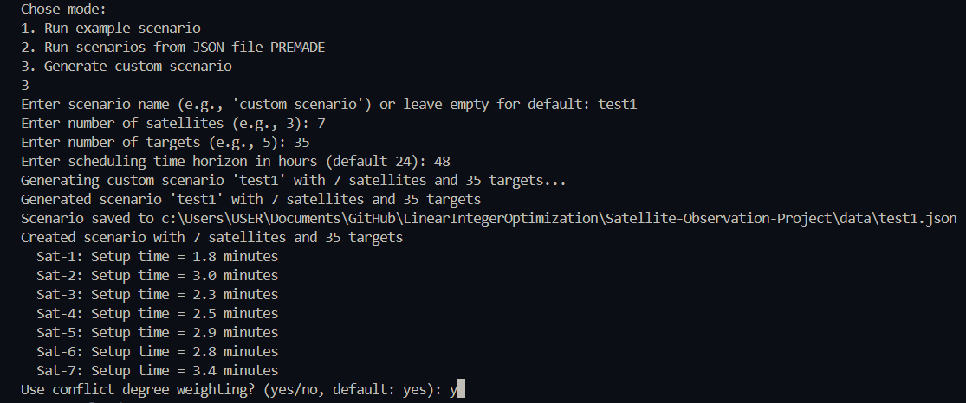

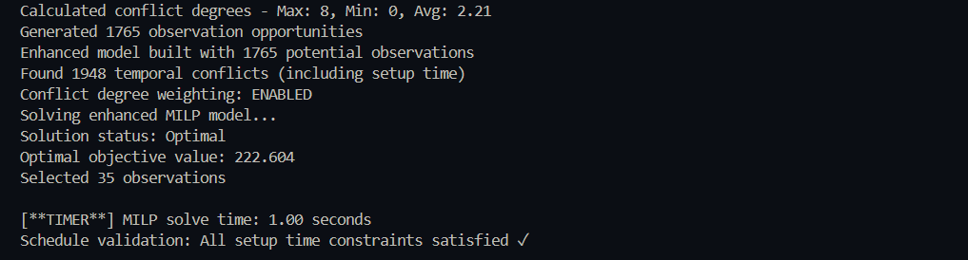

=== Enhanced Solution Analysis ===

Total observations scheduled: 35

Total data volume: 0.10 GB

Conflict Degree Statistics:

Average conflict degree: 0.34

Max conflict degree: 1

Min conflict degree: 0

Enhanced Satellite Statistics:

Sat-1:

Observations: 8

Data volume: 0.03 GB

Observation time: 78.0 minutes

Time with setup: 90.6 minutes

Setup overhead: 12.6 minutes

Memory utilization: 0.2%

Sat-2:

Observations: 1

Data volume: 0.00 GB

Observation time: 15.0 minutes

Time with setup: 15.0 minutes

Setup overhead: 0.0 minutes

Memory utilization: 0.0%

Sat-3:

Observations: 7

Data volume: 0.02 GB

Observation time: 72.0 minutes

Time with setup: 85.8 minutes

Setup overhead: 13.8 minutes

Memory utilization: 0.1%

Sat-4:

Observations: 6

Data volume: 0.01 GB

Observation time: 55.0 minutes

Time with setup: 67.5 minutes

Setup overhead: 12.5 minutes

Memory utilization: 0.1%

Sat-5:

Observations: 3

Data volume: 0.01 GB

Observation time: 25.0 minutes

Time with setup: 30.8 minutes

Setup overhead: 5.8 minutes

Memory utilization: 0.1%

Sat-6:

Observations: 5

Data volume: 0.01 GB

Observation time: 38.0 minutes

Time with setup: 49.2 minutes

Setup overhead: 11.2 minutes

Memory utilization: 0.1%

Sat-7:

Observations: 5

Data volume: 0.01 GB

Observation time: 38.0 minutes

Time with setup: 51.6 minutes

Setup overhead: 13.6 minutes

Memory utilization: 0.1%

**Σχολιασμός:** Για το προσαρμοσμένο σενάριο με **7 δορυφόρους**, **35 στόχους** και **διάρκεια 48 ωρών**, η διαδικασία προγραμματισμού ολοκληρώθηκε επιτυχώς με τα εξής αποτελέσματα:

**Παραχθήκαν** 1765 πιθανά παράθυρα παρατήρησης, **εντοπίστηκαν** 1948 χρονικές συγκρούσεις (με συνυπολογισμό του χρόνου προετοιμασίας), η **MILP επίλυση** ολοκληρώθηκε σε **1.00 δευτερόλεπτα** και το μοντέλο επέλεξε **35 παρατηρήσεις** — μία για κάθε στόχο, χωρίς παραβίαση περιορισμών. Ο συνολικός όγκος δεδομένων ήταν **0.10 GB.** Κάθε δορυφόρος έκανε από 1 έως 8 παρατηρήσεις, με πολύ χαμηλή χρήση μνήμης (0.0%–0.2%). Όλοι οι χρονικοί περιορισμοί και οι χρόνοι προετοιμασίας **τηρήθηκαν πλήρως**.

**Κάλυψη στόχων:** 100% (και οι 35 παρατηρήθηκαν).

**Συμπέρασμα:**  
Το σύστημα διαχειρίστηκε αποτελεσματικά ένα μεσαίας πολυπλοκότητας σενάριο 48 ωρών, με πλήρη συμμόρφωση σε περιορισμούς, άψογη κάλυψη στόχων και εξαιρετικά χαμηλό υπολογιστικό κόστος.

### Γραφική απεικόνιση:

Στο τερματικό θα τυπωθεί σε ποιο path σώθηκε η εικόνα που δείχνει τα παρακάτω διαγράμματα:

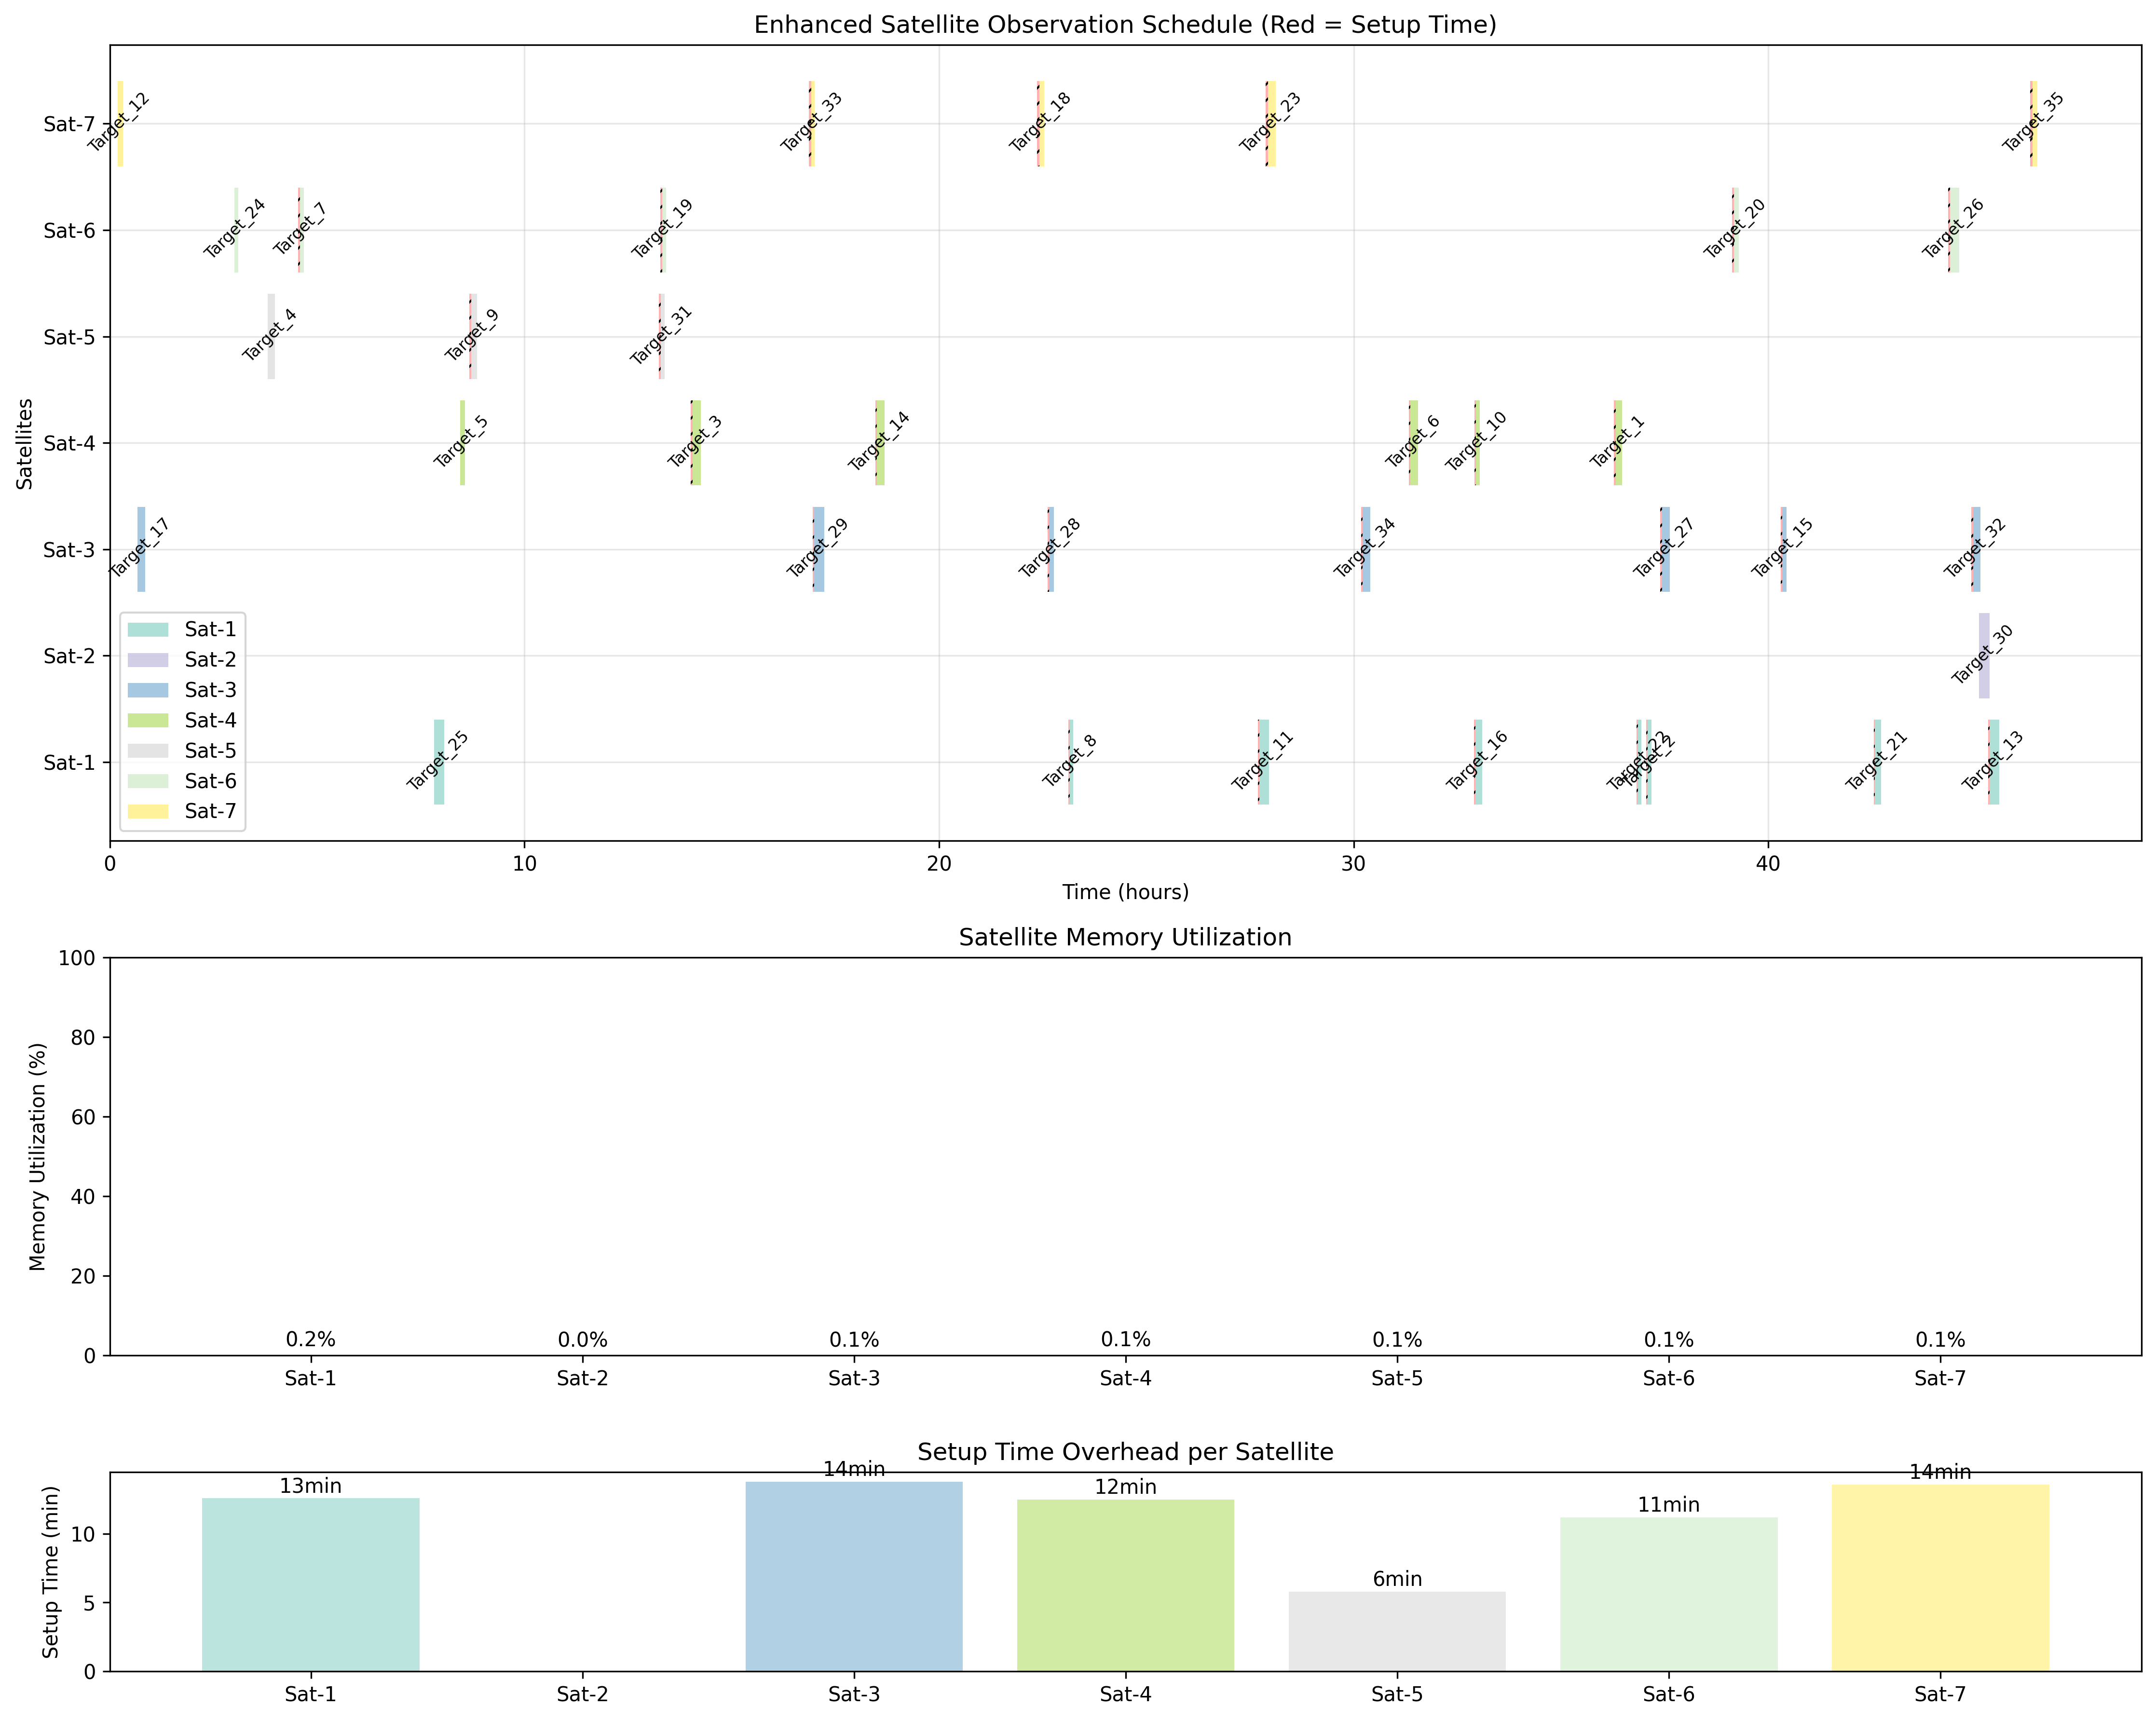

**Διάγραμμα 1:** Πρόγραμμα παρατηρήσεων των δορυφόρων, άξονας **Y** = ονόματα δορυφόρων (Sat-1 έως Sat-7), άξονας **X** = Ο χρονικός ορίζοντας σε ώρες (0–48).

**Διάγραμμα 2:** Ποσοστό χρήσης της διαθέσιμης μνήμης κάθε δορυφόρου.

**Διάγραμμα 3:** Συνολικός χρόνος προετοιμασίας (setup overhead) που καταναλώθηκε ανά δορυφόρο.

## Σενάριο 2

Εκτέλεση του προγράμματος satellite_scheduler.py για μικρό custom σενάριο:

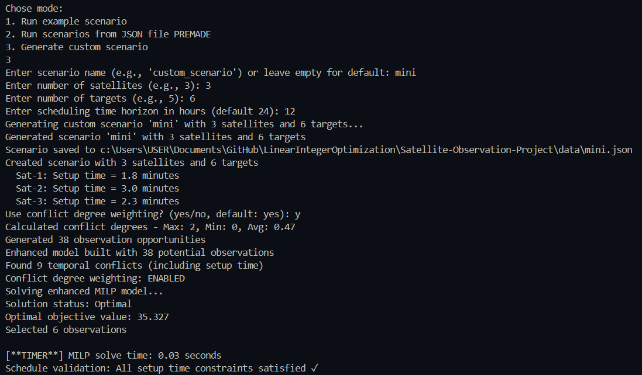

Δημιουργήσαμε προσαρμοσμένο σενάριο με το όνομα "mini", που περιλαμβάνει 3 δορυφόρους, 6 στόχους και ορίζοντα προγραμματισμού 12 ωρών. Δημιουργήθηκαν 3 δορυφόροι: Sat-1 με χρόνο προετοιμασίας (setup time): 1.8 λεπτά, Sat-2 με χρόνο προετοιμασίας: 3.0 λεπτά και Sat-3 με χρόνο

Ενεργοποιήθηκε το conflict degree weighting για προτεραιότητα σε λιγότερο "συγκρουόμενες" επιλογές.

Παράχθηκαν 38 πιθανά παράθυρα παρατήρησης και εντοπίστηκαν 9 χρονικές συγκρούσεις (με υπολογισμό setup time). Το μοντέλο λύθηκε βέλτιστα σε 0.03 δευτερόλεπτα, επιλέγοντας 6 παρατηρήσεις, τηρώντας όλους τους περιορισμούς.

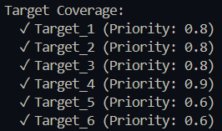

Στο πρόγραμμα παρατηρούμε ότι οι δορυφόροι 1 και 3 κάνουν μόνο μια παρατήρηση επομένως δεν χρειάζεται setup-time overhead, (δεν χρειάζεται να αλλάξουν προσανατολισμό).

### Γραφική απεικόνιση:

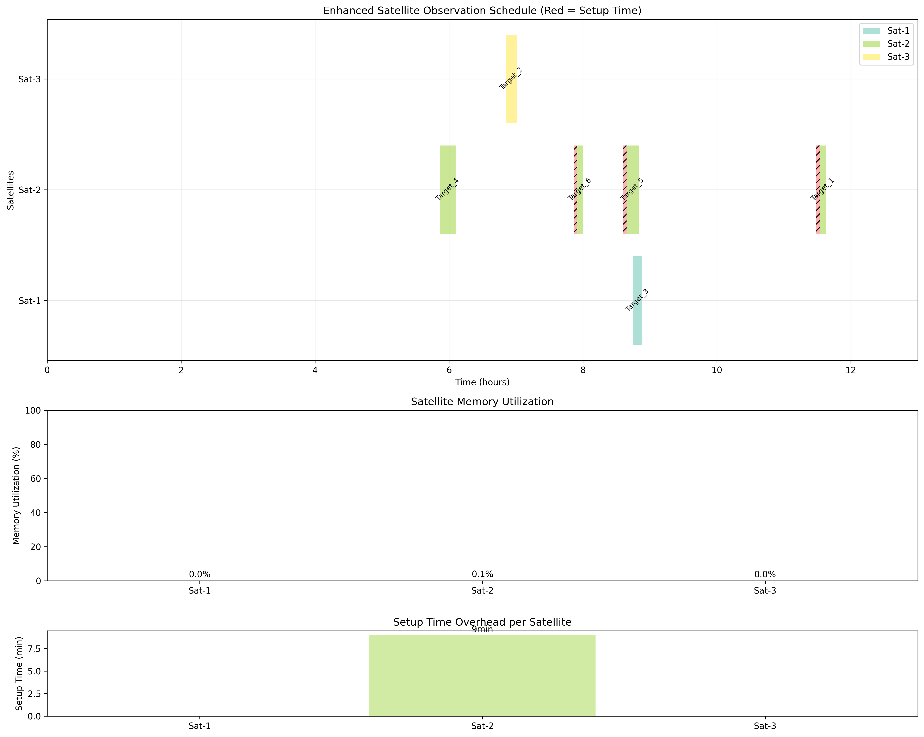

## Σενάριο 3

Εκτέλεση του προγράμματος satellite_scheduler.py για μεγάλο custom σενάριο:

Enter number of satellites (e.g., 3): 20

Enter number of targets (e.g., 5): 100

Enter scheduling time horizon in hours (default 24): 48

Use conflict degree weighting? (yes/no, default: yes): y

[**TIMER**] MILP solve time: 18.86 seconds

Schedule validation: All setup time constraints satisfied ✓

Total observations scheduled: 100

Total data volume: 0.25 GB

### Γραφική απεικόνιση:

## Συμπέρασμα:

Παρατηρούμε ότι το μοντέλο είναι εξαιρετικά αποδοτικό και διαχειρίζεται σενάρια διαφόρων μεγεθών με ευκολία.

# Ανάλυση Ευαισθησίας στο Conflict Degree

**Πώς επηρεάζει το conflict degree penalty τον προγραμματισμό των παρατηρήσεων;**

Δημιουργία διαφόρων σεναρίων με σταθερό random seed – οπότε για σταθερό αριθμό δορυφόρων-στόχων κάθε φορά θα παράγεται το ίδιο σενάριο (παράδειγμα τερματικού παρακάτω):

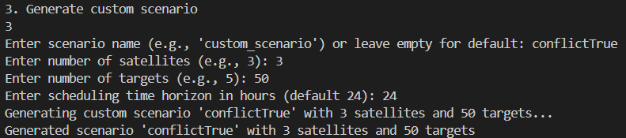

Το σενάριο μπορεί να φορτωθεί ύστερα ξανά από το json αρχείο στο οποίο αποθηκεύτηκε.

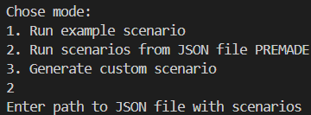

Δοκιμή για conflict=True και ύστερα false ανάλογα με την επιλογή του χρήστη:

use_conflict_degree= input("Use conflict degree weighting? (yes/no, default: yes): ").strip().lower()

    if use_conflict_degree in ["yes", "y", ""]:

        use_conflict_degree = True

    else:

        use_conflict_degree = False

    scheduler = SatelliteScheduler(satellites, targets, time_horizon=24, use_conflict_degree=use_conflict_degree)

**Αποτελέσματα:**

|  |  |  |  |  |  |  |
| --- | --- | --- | --- | --- | --- | --- |
| Conflict  Penalty | Δορυφόροι | Στόχοι | Επιλεγμένες Παρατηρήσεις | Χρονικός Ορίζοντας (ώρες) | Όγκος Δεδομένων (GB) | Χρόνος επίλυσης (s) |
| **True** | 3 | 50 | 42 | 24 | 0.11 | 1.35 |
| **False** | 3 | 50 | **44** | 24 | 0.11 | 1.18 |
| **True** | 1 | 20 | 11 | 6 | 0.03 | 0.11 |
| **False** | 1 | 20 | 11 | 6 | 0.03 | 0.10 |
| **True** | 2 | 100 | 32 | 6 | 0.08 | 5.10 |
| **False** | 2 | 100 | **34** | 6 | 0.09 | 5.47 |
| **True** | 10 | 200 | 151 | 24 | 0.37 | 393.97 |
| **False** | 10 | 200 | **161** | 24 | 0.45 | 293.37 |

Παρακάτω παρουσιάζονται τα schedule του τελευταίου σεναρίου:

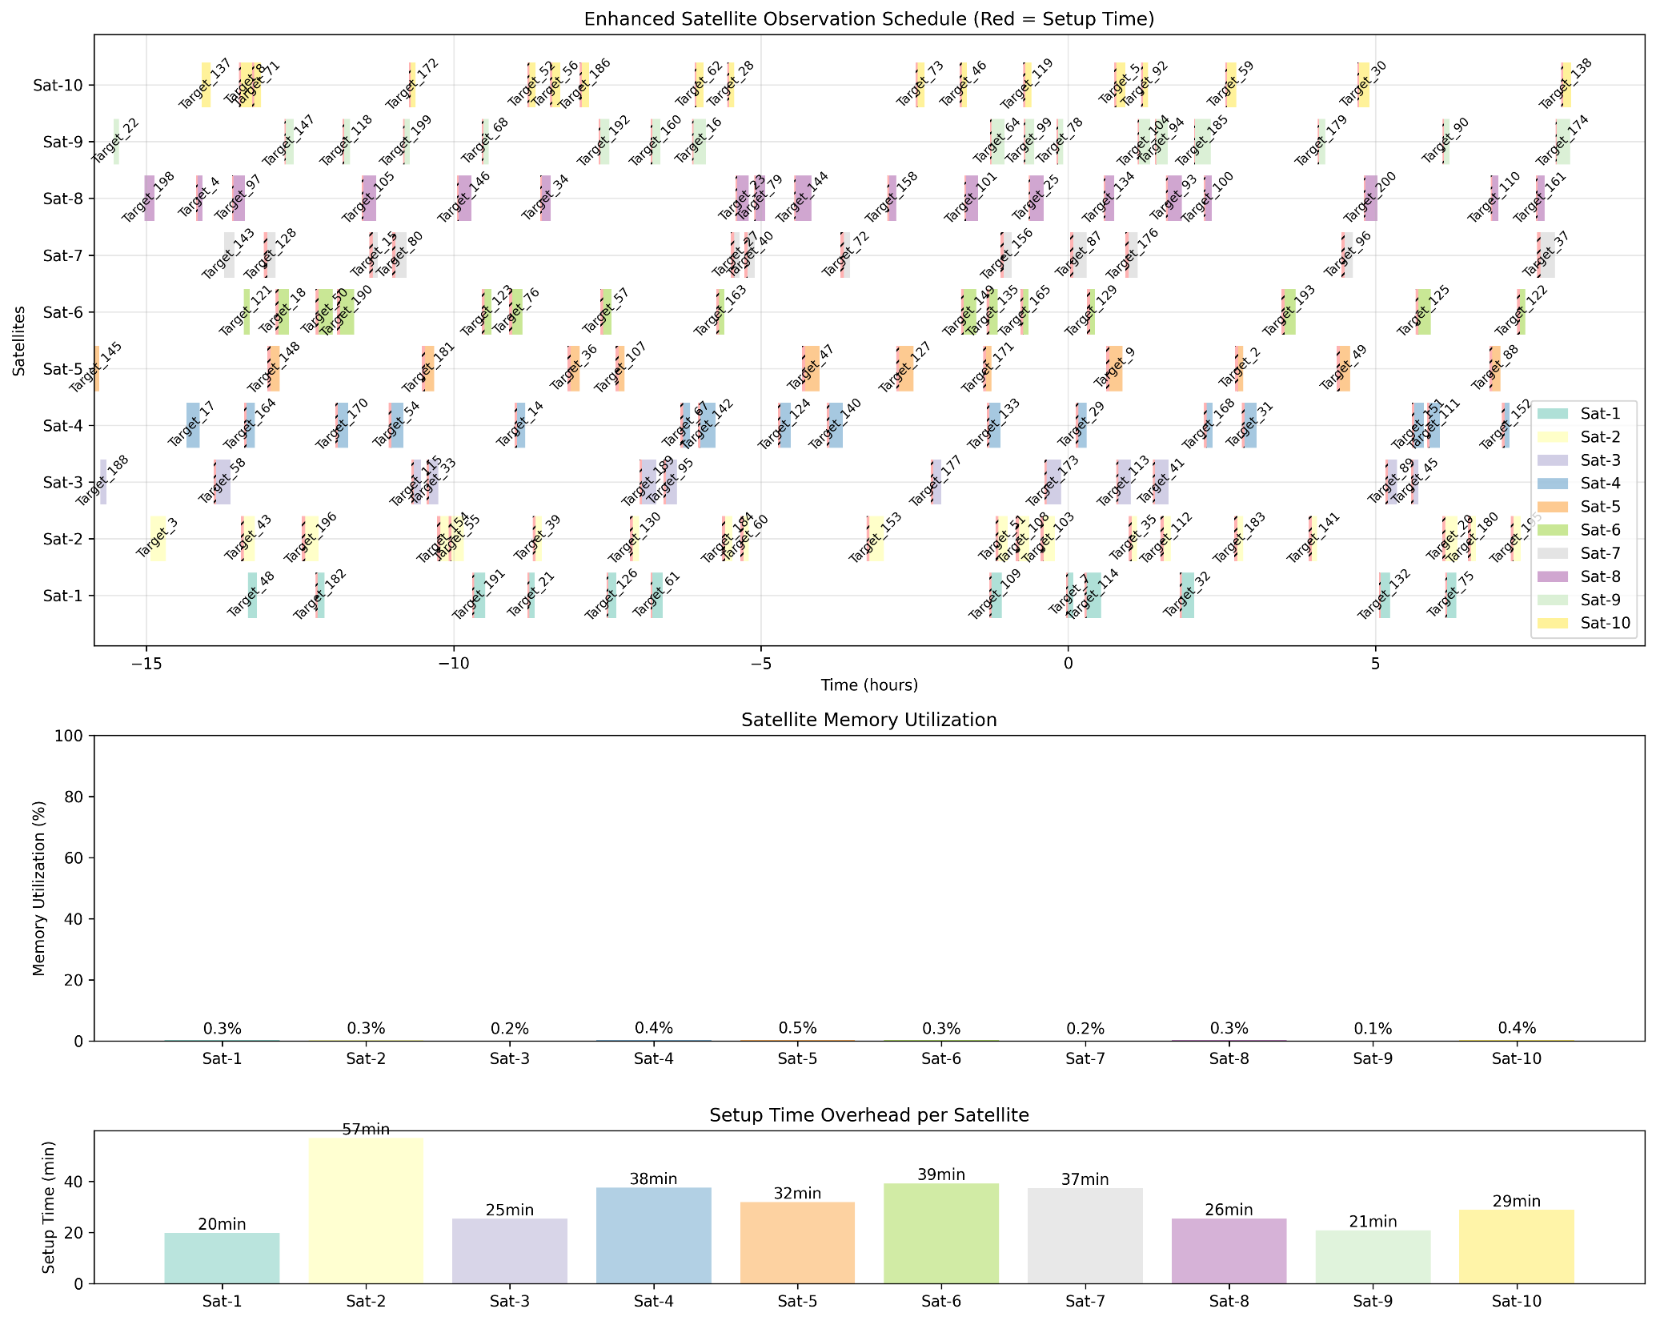**penalty-conflict: True**

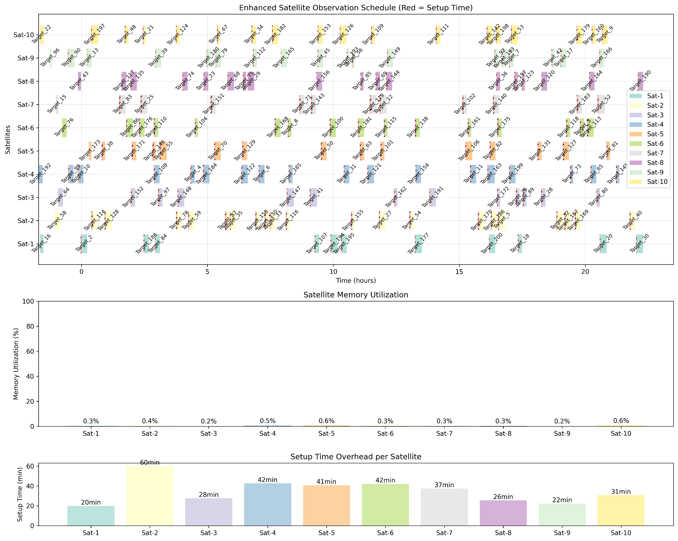**penalty-conflict:False**

## Συμπέρασμα:

Η απενεργοποίηση του *conflict penalty* οδηγεί σε **μεγαλύτερο αριθμό επιλεγμένων παρατηρήσεων**, κάτι που είναι απολύτως λογικό. Χωρίς την ποινή, ο αλγόριθμος βελτιστοποίησης δεν αποθαρρύνει την επιλογή παρατηρήσεων που βρίσκονται σε χρονικά πυκνές ή συγκρουόμενες περιοχές. Αυτό έχει ως αποτέλεσμα ένα πιο "**άπληστο**" μοντέλο, που επιλέγει παρατηρήσεις με βάση τη μέγιστη αξία, αγνοώντας τη συμφόρηση. Αν και αυτό αυξάνει τον συνολικό αριθμό παρατηρήσεων και τον όγκο δεδομένων, οδηγεί σε **πιο πυκνά** και πιθανώς **λιγότερο ανθεκτικά χρονοδιαγράμματα**. Αυτό φαίνεται και από το παραπάνω χρονοδιάγραμμα.

Από την άλλη, όταν η ποινή ενεργοποιείται, παρατηρείται **μικρότερος αριθμός παρατηρήσεων**, αλλά με καλύτερη κατανομή στον χρόνο και στους δορυφόρους — κάτι που **ενισχύει τη σταθερότητα** και αποτρέπει τη συμφόρηση. Το *conflict degree penalty*  λειτουργεί ως μηχανισμός εξισορρόπησης, όπως προτείνεται και στο σχετικό άρθρο[1], το οποίο υποστηρίζει ότι η ενσωμάτωση του στη συνάρτηση κόστους οδηγεί σε πιο ποιοτικά και ισορροπημένα προγράμματα παρατήρησης, ειδικά σε περιβάλλοντα με περιορισμένους πόρους. Επομένως, έχουμε δικαιότερη και πληρέστερη παρακολούθηση με αξιοποίηση όλων των δορυφόρων. Αυτό οδηγεί σε καλύτερη Ανθεκτικότητα - Robustness (αν κάποιος δορυφόρος αποτύχει, το ισορροπημένο πρόγραμμα είναι πιο ευέλικτο στην αναδιάταξη).

# Προτάσεις για επέκταση

* Ανάλυση ευαισθησίας και για άλλες παραμέτρους: Ευαισθησία στην μέγιστη μνήμη, στις υψηλές προτεραιότητες, στην ανύψωση.
* Επίλυση προβλήματος με διαφορετικούς τρόπους και σύγκριση επιδόσεων:
  + Greedy αλγόριθμοι
  + Αλγόριθμοι Knapsack (πολλαπλά 0-1 knapsack)
  + Ενισχυτική Μάθηση (RL)

# Βιβλιογραφία

[1]. A Mixed Integer Linear Programming Model for Multi-Satellite Scheduling, Chen, X., Reinelt, G., Dai, G., & Spitz, A.

[2]. Selecting and scheduling observations of agile satellites, Lemaître, M., Verfaillie, G., Jouhaud, F., Lachiver, J.-M., & Bataille, N.

[3] <https://pypi.org/project/PuLP/> (βιβλιοθήκη pulp της python)

[4] Οι διαφάνειες του μαθήματος <https://eclass.upatras.gr/modules/document/index.php?course=EE916&openDir=/58bf1fc9PLzO>